УДК 53.07+538.975

ФОРМИРОВАНИЕ ТОНКИХ ПЛЕНОК СИЛИЦИДА МАГНИЯ НА Si (111) И ИССЛЕДОВАНИЕ ИХ ЭЛЕМЕНТНОГО СОСТАВА

И.О. Шолыгин, А.В. Поляков, И.А. Рябов, Д.В. Фомин

ФГБОУ ВО «Амурский государственный университет» (г. Благовещенск)
E-mail: Sholygin435@gmail.com

В работе представлены результаты формирования тонких пленок силицида магния методом реактивной эпитаксии и исследования их методами электронной оже-спектроскопии и спектроскопии характеристических потерь энергии электронами. В ходе проведённых ростовых экспериментов были сформированы три пленки каждая толщиной 120 нм, при температурах подложек 200 °C для первого образца, 205 °C для второго и 210 °C для третьего. Анализ спектров СХПЭЭ показал, что процесс силицидообразования наблюдается в образцах, сформированных при температуре 200 °C и 205 °C.

FORMATION OF THIN FILMS OF MAGNESIUM SILICIDE ON Si (111) AND INVESTIGATION OF THEIR ELEMENTAL COMPOSITION

И.О. Шолыгин, А.В. Поляков, И.А. Рябов, Д.В. Фомин

Amur State University (Blagoveshchensk)
E-mail: Sholygin435@gmail.com

The paper presents the results of the formation of thin films of magnesium silicide by reactive epitaxy and their investigation by electron Auger spectroscopy and spectroscopy of characteristic energy losses by electrons. During the growth experiments, three films were formed, each 120 nm thick, at substrate temperatures of 200 °C for the first sample, 205 °C for the second and 210 °C for the third. Analysis of the CPE spectra showed that the process of silicification is observed in the samples formed at a temperature of 200 °C and 205 °C

Mg₂Si является полупроводником с шириной запрещенной зоны порядка 0,74 эВ [1]. Тонкие пленки, сформированные на различных подложках, включая Si, обладают люминесценцией в видимой (от 580 до 630 нм) и инфракрасной (от 1100 до 1500 нм) частях спектра при комнатной температуре [2]. Отличительной особенностью силицида магния является высокий коэффициент поглощения 95 % в спектральном диапазоне от 200 до 1800 нм, что в пять раз больше по сравнению с 17,6 % чистого Si [3]. Эффективность фотоэлектрического преобразования для структур с оптимальной толщиной и примесным легированием может достигать до 10 – 12 % для p-n и n-p (Si/Mg₂Si) и 22 % для p-n-p (Si/Mg₂Si/Si). Исследование фотоэлектрических свойств показало, что фоточувствительность наблюдается до 2100 нм, а светочувствительность при 1310 нм достигает нескольких десятков мА/Вт при небольшом обратном напряжении смещения [2]. Высокая термоэлектрическая мощность, фоточувствительность за пределами длин волн 1100 нм, нетоксичность и отсутствие редких или тугоплавких элементов делает Mg₂Si подходящим материалом для изготовления относительно дешевых оптоэлектронных приборов, термодатчиков массового потребления [3,4]. Поэтому поиск недорогих технологии получения низкоразмерных структур Mg₂Si является в настоящее время актуальной задачей.
Формирование силицида магния нетривиальная задача, так как необходимо учитывать факторы, оказывающие влияние на структуру пленки. Для образования силицида магния нужно поддерживать постоянную температуру подложки около 200 °С, так как установлено, что скорость десорбции атомов магния с подложки увеличивается при более высоких температурах [4]. Также магний является щелочноземельным металлом и образует на поверхности оксидную пленку, даже после длительной дегазации источников в них содержится кислород, что хорошо видно из оже-спектров, где на всех сформированных слоях магния наблюдается повышенное содержание кислорода по сравнению со слоями кремния (см. рис 1). Содержание примесей в сформированных образцах приводит к образованию нежелательных соединений, например с участием углерода или кислорода, что может негативно сказаться на термоэлектрические свойства материала [5,6].
В настоящее время в лаборатории физики поверхности научно-образовательного центра ФГБОУ ВО АмГУ отрабатывается формирование тонких пленок Mg₂Si на Si (111) послойным осаждением методом реактивной эпитаксии. Данный метод зарекомендовал себя с положительной стороны также и в других экспериментах [5,7]. Тонкие пленки силицида магния в рассматриваемом эксперименте формировались в СВВ камере VARIAN прибора PHI 590 при давлении 10⁻⁷ Па методом реактивной эпитаксии. Для основы каждой пленки из промышленной шайбы КЭФ-100 с удельным сопротивлением 2-15 Ом·см вырезалась пластина кремния 15x5 мм. Источник кремния вырезался из шайбы FZN-100 с удельным сопротивлением 50-85 Ом·см и имел те же размеры, что и источник. Источником магния являлась стружка Mg чистотой 99,999 %, упакованная в танталовую трубку с проколом. Все подложки и источники прошли стандартную химическую очистку. Атомарно-чистая поверхность подложек Si(111) была получена с помощью прогрева при температуре T=600°C в течение 1 часа, затем проводился отжиг при температуре T=1250 °C 3 раза в течение 3 с. После дегазации подложек на первом этапе для всех образцов был сформирован слой Si толщиной 60 нм. На втором этапе на подложках формировался слой Mg толщиной 30 нм, а затем слой Si толщиной 10 нм. Послойное осаждение слоев Mg и Si для каждой пленки повторялось 6 раз, в результате были сформированы три образца с толщиной пленки по 120 нм. Единственное отличие в процессе формирования образцов заключалось в температурах подложек: 200°C, 205°C, 210°C для первого, второго и третьего образцов соответственно. В процессе формирования отдельных слоев Mg и Si образцы исследовались методами оже-спектроскопии и спектроскопии характеристических потерь энергии электронами (СХПЭЭ). Оже-спектры всех этапов формирования образцов представлены на рисунке 1.

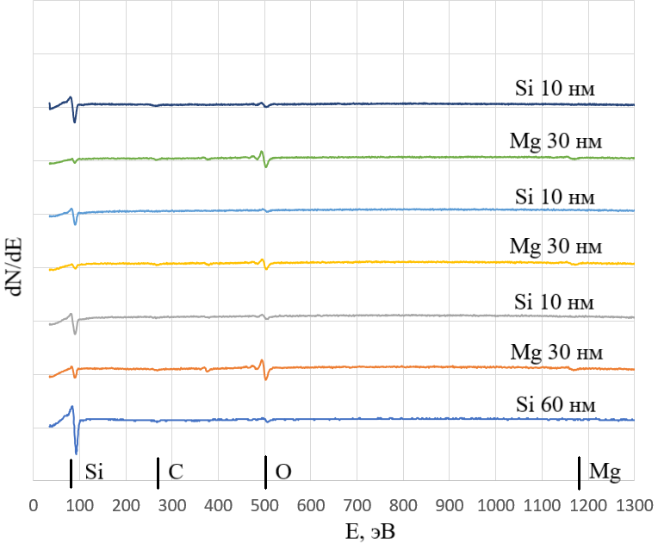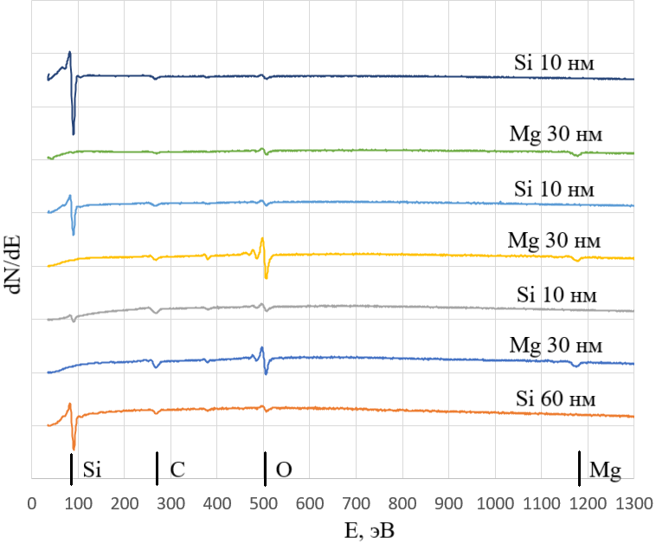
а) б)
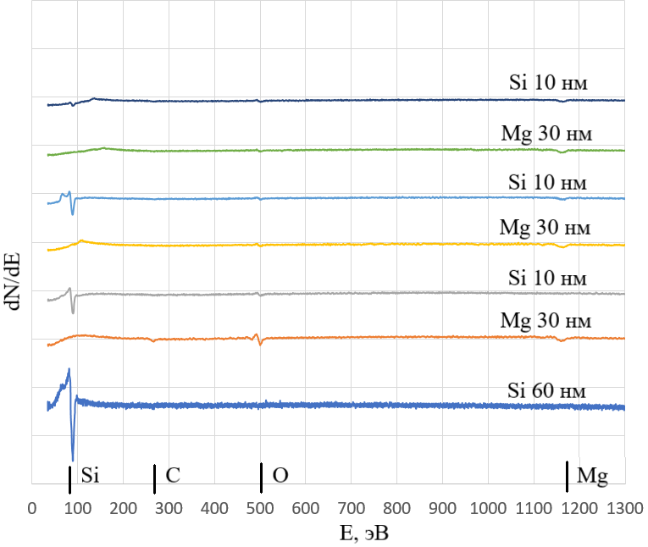
в)
Рисунок 1 – Оже-спектры всех этапов формирования плёнок Mg₂Si:
а) образец 1 – T = 200°C, б) образец 2 – T = 205°C, в) образец 3 – T = 210°C

В спектрах оже-электронов буферного слоя Si у всех трех образцов наблюдается ярко выраженный обратный пик большой интенсивности с энергией 92 эВ, который по атласу оже-спектров соответствует чистому кремнию. На всех этапах формирования слоев Mg у всех трех образцов наблюдается обратный пик малой интенсивности с энергией 1186 эВ, принадлежащий магнию, при этом интенсивность обратных пиков с энергией 1186 эВ наиболее высокая у образца, сформированного при температуре 205°C, также на образцах, сформированных при температурах 200°C и 205°C, на всех этапах формирования слоев Mg, наблюдаются отчетливо выраженные обратные пики с энергией 503 эВ, которые принадлежат кислороду, примечательно, что обратные пики, принадлежащие кислороду имеют значительно большую интенсивность на этапах формирования Mg, чем на этапах формирования Si. Можно заключить, что пленки, сформированные при температурах T = 200°C и T = 205°C имеют повышенное содержание кислорода. Помимо обратных пиков, принадлежащих Mg, Si и O также можно выделить, что на некоторых этапах формирования образцов присутствуют обратные пики малой интенсивности с энергией 272 эВ, которые по атласу оже-спектров принадлежат углероду [8].
После завершения формирования тонких пленок силицида магния все образцы были покрыты слоем аморфного Si в целях защиты пленок от окисления при извлечении из СВВ камеры.
Спектры характеристических потерь энергии электронами представлены на рисунке 2.

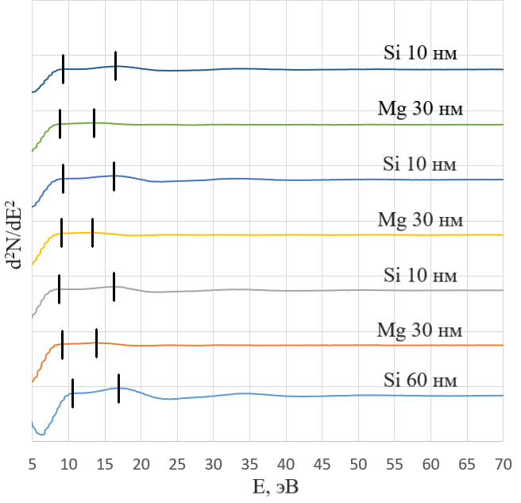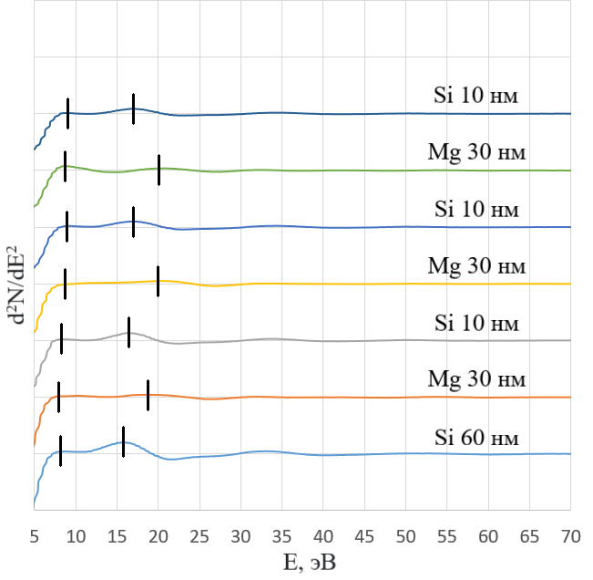
а) б)
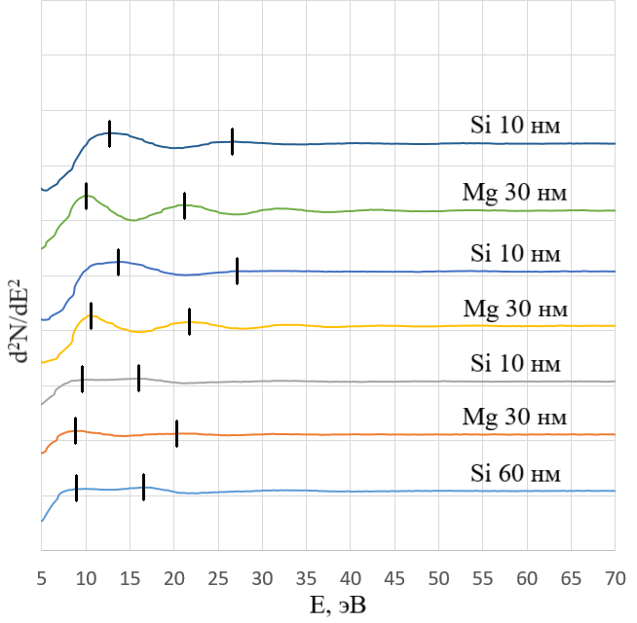
в)
Рисунок 2 – Спектры характеристических потерь энергии электронами сформированных плёнок:
а) образец 1 – T = 200°C, б) образец 2 – T = 205°C, в) образец 3 – T = 210°C

Анализ спектров характеристических потерь энергии электронами буферного слоя Si образцов, сформированных при 205 °C и 210 °C показал, что на них присутствует два пика потерь c энергиями 7,8 и 16 эВ, которые, по литературным источникам, соответствуют возбуждению поверхностного и объемного плазмонов кремния [9,10]. У образца сформированного при T = 200 °C пики потерь оказались сдвинуты в большую сторону по энергии, очевидно из-за погрешности измерения.
На спектрах образца, сформированного при 200 °C, полученных после формирования первого и последующих слоёв Mg, наблюдаются пики потерь с энергиями в районе 9 и 14 эВ, что по литературным источникам соответствуют возбуждению поверхностного и объемного плазмонов. Наличие на спектрах потерь с энергиями 8 и 9 эВ свидетельствует о начале процесса силицидообразования [9,10].
На спектрах образца сформированного, при 205 °C, полученных после формирования первого слоя Mg, наблюдаются пики потерь с энергиями 7,6 и 18,5 эВ, которые соответствуют возбуждению поверхностного и объемного плазмонов. Далее на всех этапах формирования отдельных слоев Si и Mg наблюдается незначительный сдвиг поверхностных и объемных плазмонов по энергиям в большую сторону, относительно справочных данных, и, уширение пиков потерь на этапах осаждения Si. Пики потерь с энергиями 8 и 9 эВ свидетельствуют о начале процесса силицидообразования.
На спектрах образца сформированного, при 210 °C, полученных после формирования первого слоя Mg, наблюдаются пики потерь с энергиями в районе 7,8 и 20,5 эВ, которые также соответствуют возбуждению поверхностного и объемного плазмонов. На 5 и 6 слоях Si наблюдается сильный сдвиг по энергиям в большую сторону относительно буферного слоя Si, 13 и 26,5 эВ для поверхностных и объемных плазмонов соответственно. В результате проведенных послойных ростовых экспериментов с применением метода реактивной эпитаксии были получены 3 тонкие пленки толщиной по 120 нм, исследованные методами спектроскопии характеристических потерь энергии электронами и оже-спектроскопии. Анализ спектров оже-электронов показал, что тонкие пленки всех сформированных образцов содержат в своем составе атомы Mg и Si. Из результатов анализа спектров характеристических потерь энергии электронами установлено наличие сидицидообразования у образцов, сформированных при температуре 200 °C и 205 °C.

Л И Т Е Р А Т У Р А

1 Galkin, N.G. "Multilayer Si (111) / Mg₂Si clusters / Si heterostructures: formation, optical and thermoelectric properties" / N.G. Galkin, K.N. Galkin, S.V. Vavanova // e-journal of Surface Science and Nanotechnology, Vol. 3, 2005. – P. 12-20.
2 Probing the Mg₂Si/Si (111) heterojunction for photovoltaic applications /A. Shevlyagin [et al.] // Solar Energy 211, 2020. – P. 383-395.
3 Mg₂Si is the new black: introducing a black silicide with 95 % average absorption at 200 – 1800 nm wavelengths / A. Shevelagin, V. Yaschemenko, A. Kuchmuzhar, A. Sergeev, E. Mitsai // Applied surface science 2022
4 Fabrication of Mg₂Si pn-junction Photodiode with Shallow Mesa-structure and Ring Electrode / T. Akiyama, N. Hori, S. Tanigawa, D. Tsuya, H. Udono // 011102 JJAP Conf. Proc. 5, 011102, 2017.
5 Дубов, В. Л. BaSi₂ - перспективный материал для фотоэлектрических преобразователей / В. Л. Дубов, Д. В. Фомин // Успехи прикладной физики. – 2016. – Т. 4. – № 6. С. 599-605.
6 Галкин Н.Г., Галкин К.Н., Маслов А.М., Давыдов В.А., Машковский А.А., Чередниченко А.И., Гутаковский А.К. и Латышев А.В. “Формирование, структура и оптические свойства многослойных материалов на основе кремния и наноразмерных кластеров Mg2Si” // Вестник ДВО РАН, №6 (2005) с.12-22.
7 An investigation of the electrical and optical properties of thin iron layers grown on the epitaxial Si(111)-(2 × 2)-Fe phase and on an Si(111)7 × 7 surface / D. L. Goroshko, N. G. Galkin, A. S. Gouralnik [et al.]// Journal of Physics: Condensed Matter. 2009. Vol.21.No 43.P. 435801.
8 Handbook of auger electron spectroscopy / Lawrence E. Davis, Noel C. MacDonald, Paul W. Palmberg, Gerald E. Riach, Roland E. Weber // Physical Electronics Industries, Inc. Febrary, 1976.
9 Оура, К. Введение в физику поверхности: учеб. для вузов / К. Оура, В.Г. Лифшиц, А.А. Саранин, А.В. Зотов, М. Катаяма. – М.: Наука, 2005. – 499 с.
10 Лифшиц В.Г., Луняков Ю.В., Спектры ХПЭЭ поверхностных фаз на кремнии. Владивосток: Дальнаука, 2004. 315 с.

